建设工程规划许可证及建设工程设计方案
总平面图批后公示

项目名称：第三师50团夏河名苑小区建设项目
证书编号：建字第6693102024GG0019413号
建设单位：图木舒克城投恒泰房地产有限公司
用地位置：50团
建筑规模：新建住宅楼4栋(120户)及其室外配套工程，总建筑面积10724.96㎡。
公示日期：2026年3月16日至规划竣工验收
经办单位：第三师自然资源和规划局
联系电话：0998-5701186
邮 箱：1073141107@qq.com
附加说明：依据《中华人民共和国土地管理法》、《中华人民共和国土地管理法实施条例》、《中华人民共和国城乡规划法》、《中华人民共和国行政许可法》、《自然资源部办公厅关于印发〈自然资源领域基层政务公开标准指引〉的通知》，特此公示。如有意见和建议，请于公示时间内向我局反馈。

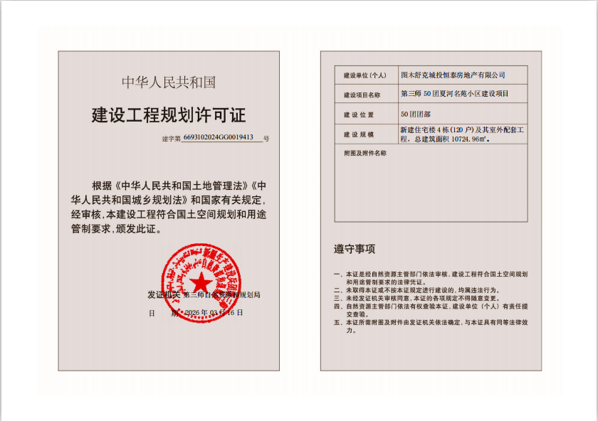
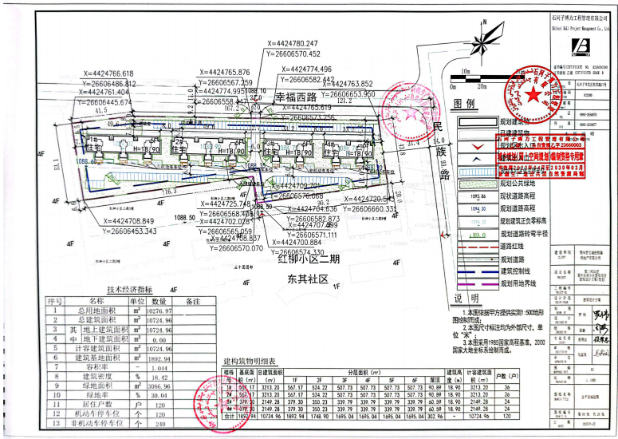

建设工程规划许可证及建设工程设计方案
总平面图批后公示

项目名称：第三师四十四团第二公益性公墓建设项目
证书编号：建字第6693042026GG0006613号
建设单位：新疆生产建设兵团第三师四十四团城镇建设和生态保护中心
用地位置：44团9连
建筑规模：建设内容为墓穴区场地平整(规划2436个墓穴)，内部硬化连接道路及附属设施配套。
公示日期：2026年3月17日至规划竣工验收
经办单位：第三师自然资源和规划局
联系电话：0998-5701186
邮 箱：1073141107@qq.com
附加说明：依据《中华人民共和国土地管理法》、《中华人民共和国土地管理法实施条例》、《中华人民共和国城乡规划法》、《中华人民共和国行政许可法》、《自然资源部办公厅关于印发〈自然资源领域基层政务公开标准指引〉的通知》，特此公示。如有意见和建议，请于公示时间内向我局反馈。

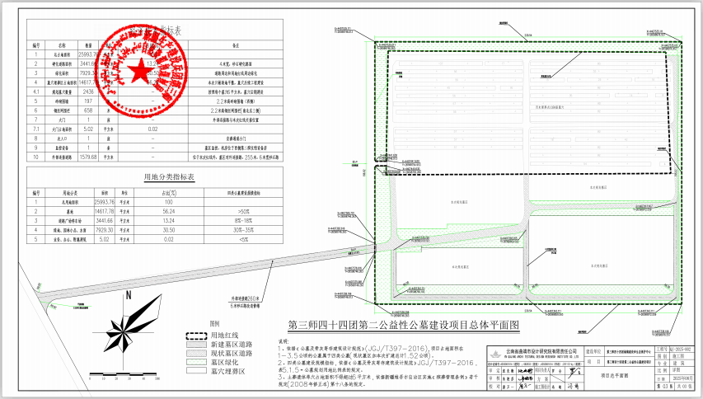
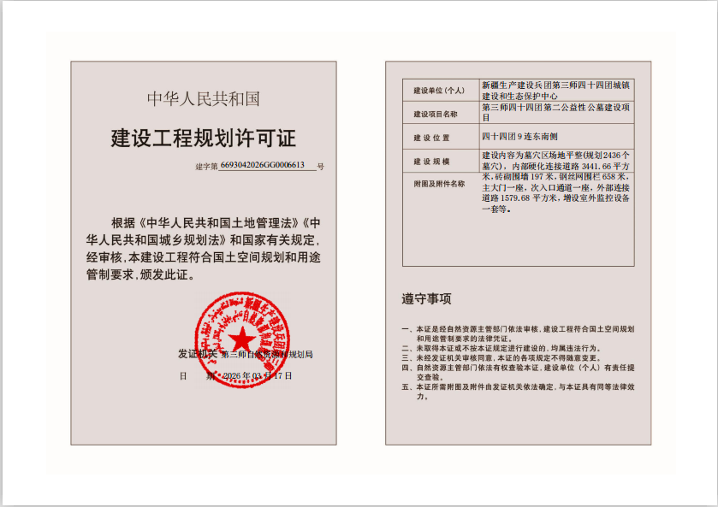

建设工程规划许可证及建设工程设计方案
总平面图批后公示

项目名称：第三师四十四团公益性公墓扩建项目
证书编号：建字第6693042026GG0005624号
建设单位：新疆生产建设兵团第三师四十四团便民服务中心（退役军人服务站）
用地位置：44团9连
建筑规模：扩建场地平整，新建砖砌围墙140米，入口大门1个，墓区道路117米。
公示日期：2026年3月17日至规划竣工验收
经办单位：第三师自然资源和规划局
联系电话：0998-5701186
邮 箱：1073141107@qq.com
附加说明：依据《中华人民共和国土地管理法》、《中华人民共和国土地管理法实施条例》、《中华人民共和国城乡规划法》、《中华人民共和国行政许可法》、《自然资源部办公厅关于印发〈自然资源领域基层政务公开标准指引〉的通知》，特此公示。如有意见和建议，请于公示时间内向我局反馈。
